PROGRAM STUDI INFORMATIKA · UNIVERSITAS ADZKIA
Pertemuan 6 · Tahap 1 Asesmen A3 (formatif)
Lembar Kerja: Minimax dan Alpha-Beta Pruning
Sub-CPMK | S03: memilih strategi pencarian adversarial
Asesmen | Formatif menuju A3. Diberi umpan balik, tidak dinilai tersendiri.
Bentuk | Berpasangan (pair programming). Tuliskan kedua nama.
Tenggat | Sebelum pertemuan 7, bersama P06_NIM1_NIM2.ipynb

Nama kelompok |  | Tanggal
Anggota (NIM – nama)

Soal 1 — Nilai minimax
Segitiga menghadap ke atas adalah simpul MAX, segitiga menghadap ke bawah adalah simpul MIN. Angka pada kotak adalah utilitas bagi MAX.
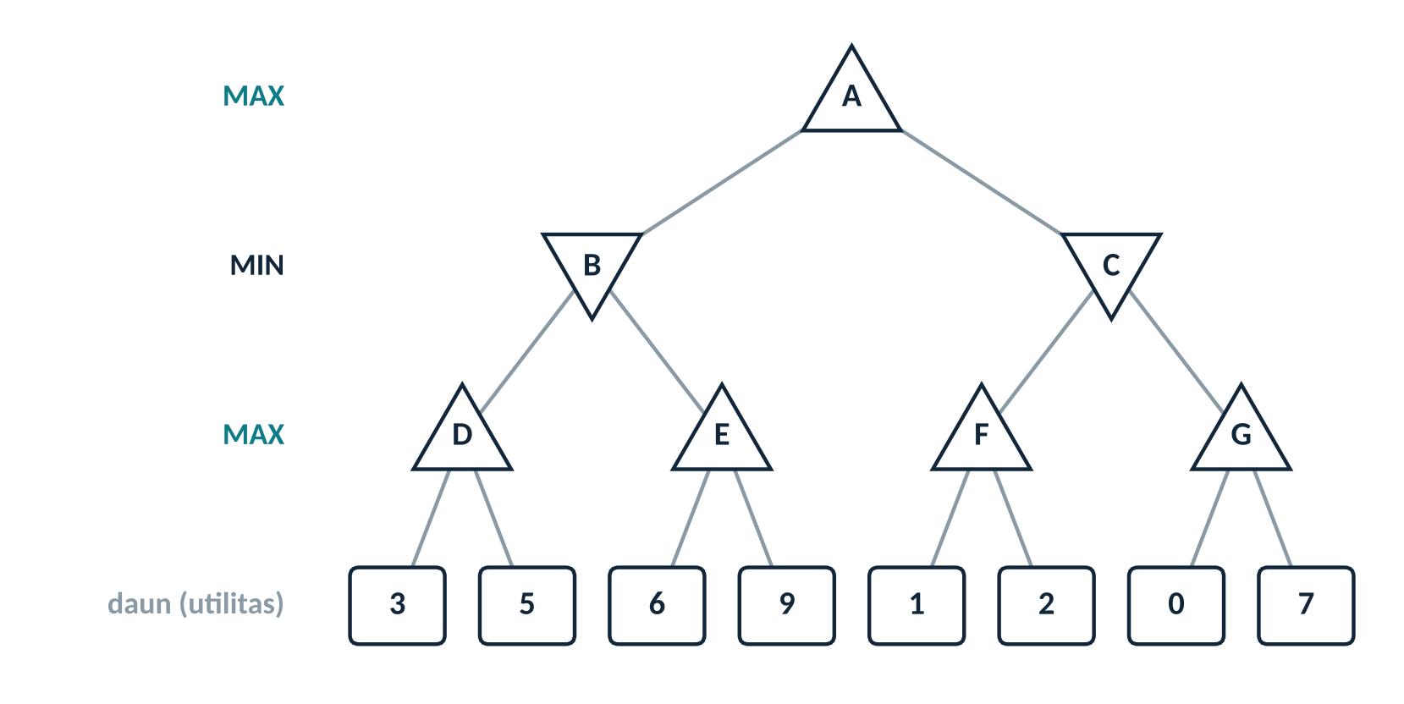
1a. Isi nilai minimax setiap simpul.
Simpul | D | E | F | G | B | C | A
Nilai
1b. Langkah mana yang dipilih MAX di akar? Nilai apa yang dijamin diperolehnya, dan mengapa disebut jaminan?
Jawaban:

Soal 2 — Alpha-beta pruning
2a. Jalankan alpha-beta dari kiri ke kanan. Isi tabel setiap kali sebuah simpul selesai diperiksa atau terjadi pemangkasan.
Simpul | α saat masuk | β saat masuk | Nilai yang dikembalikan | Dipangkas? (apa yang tidak diperiksa)
D
E
B
F
C
A
2b. Daun mana saja yang tidak perlu diperiksa? Berapa daun yang diperiksa dari delapan?
Jawaban:
2c. Susun ulang urutan anak (tanpa mengubah isi pohon) sehingga tidak ada yang dipangkas. Gambarkan susunannya. Apa kesimpulan Anda tentang pengaruh urutan pemeriksaan?
Jawaban:
2d. Jelaskan dengan kalimat sendiri mengapa pemangkasan tidak pernah mengubah nilai akar.
Jawaban:

Soal 3 — Permainan Nim
Terdapat n batang korek. Dua pemain bergiliran mengambil 1, 2, atau 3 batang. Pemain yang mengambil batang terakhir menang.
3a. Tuliskan enam komponen formulasi permainan ini (status awal, giliran, aksi, hasil, terminal, utilitas).
Jawaban:
3b. Gambarkan pohon permainan lengkap untuk n = 4 dan tentukan nilai minimax akarnya.
Jawaban:
3c. Lengkapi notebook (Latihan 1) lalu isi tabel: siapa yang menang bila kedua pemain bermain optimal?
n | 1 | 2 | 3 | 4 | 5 | 6 | 7 | 8 | 9 | 10 | 11 | 12
Pemain pertama
3d. Rumuskan pola dan strategi menangnya dalam satu kalimat.
Jawaban:

Soal 4 — Fungsi evaluasi dan refleksi
4a. Mengapa permainan seperti catur memerlukan batas kedalaman dan fungsi evaluasi? Sebutkan dua ciri papan yang layak masuk ke fungsi evaluasi catur.
Jawaban:
4b. Sebutkan satu sistem di luar permainan papan yang "bermain melawan" penggunanya. Siapa yang menentukan fungsi utilitasnya, dan apa risikonya?
Jawaban:
Umpan balik formatif. Dosen memeriksa: ketepatan nilai minimax, ketepatan titik pemangkasan, kelengkapan formulasi Nim, dan mutu penjelasan pada Soal 2d dan 4.

